Notícias atuais
snd1.org ⏐ 8 de maio, 2017

4 últimas atualizações do site snd1.org
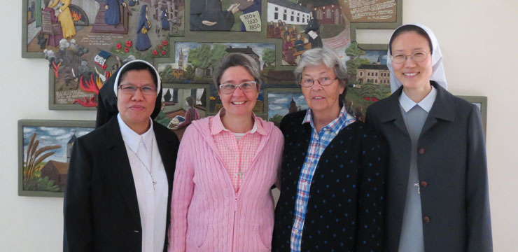 | 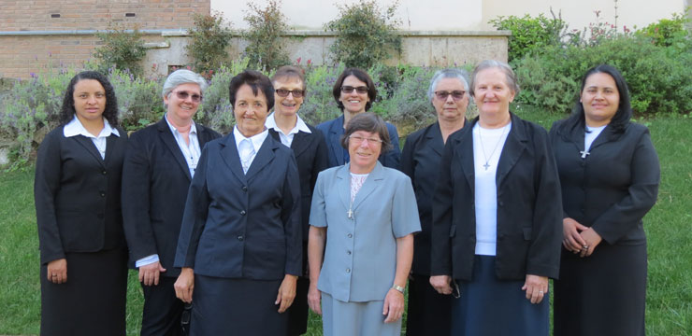
Formação para as Irmãs da Comunidade Internacional, Roma, Itália | Peregrinas brasileiras em Roma, Itália
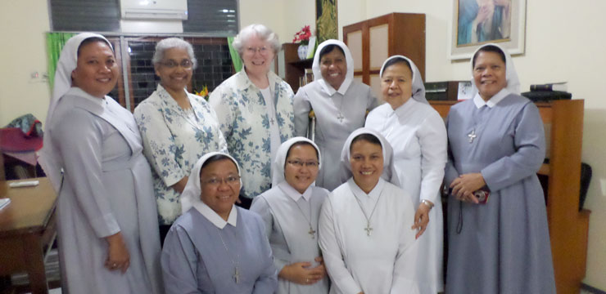
Programa de formação, Jakarta, Indonésia | Piquenique de primavera com migrantes, Suncheon, Coreia do Sul
Mais notícias em snd1.org

Área reservada do site snd1.org: reserved.snd1.org (acesso somente para Irmãs ND)
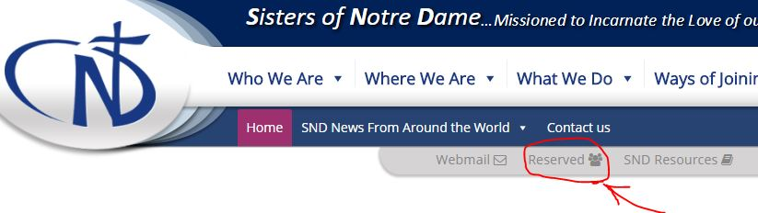
Faça login: Se você não souber os dados para fazer login na Área Reservada ou nos Recursos SND, por gentileza, entre em contato com a sua secretária provincial.

Programa Missões “Ad Gentes” SND: este documento é encontrado abaixo de “Documentos / Programa Missões “Ad Gentes” SND.
Documentos do Fundo Congregacional atualizados: estes documentos são encontrados abaixo de “Fundo Congregacional”
Mais notícias em reserved.snd1.org

Área de Recursos SND do site snd1.org : resources.snd1.org (acesso somente para Irmãs ND)
Faça login: Se você não souber os dados para fazer login na Área Reservada ou na Área de Recursos SND, por gentileza, entre em contato com a sua secretária provincial.
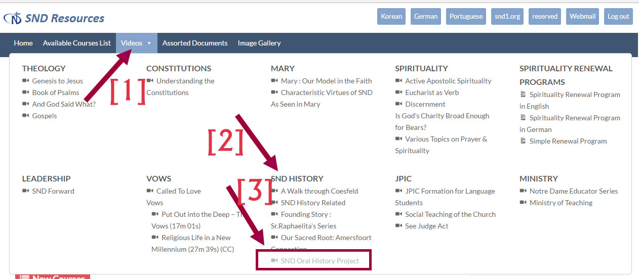
Vídeos do Projeto História Oral SND: Vá para “Videos / História SND / Projeto História Oral SND”
Os vídeos são em alemão com legenda em alemão. Alguns possuem legenda em inglês, português e coreano.
Atualizações Recentes do “Projeto História Oral SND”
Legendas atualizadas em inglês:
Vechta / Irmã Maria Anselma
Coesfeld / Irmã Maria Irmgarde
Coesfeld / Irmã Maria Thiatilde
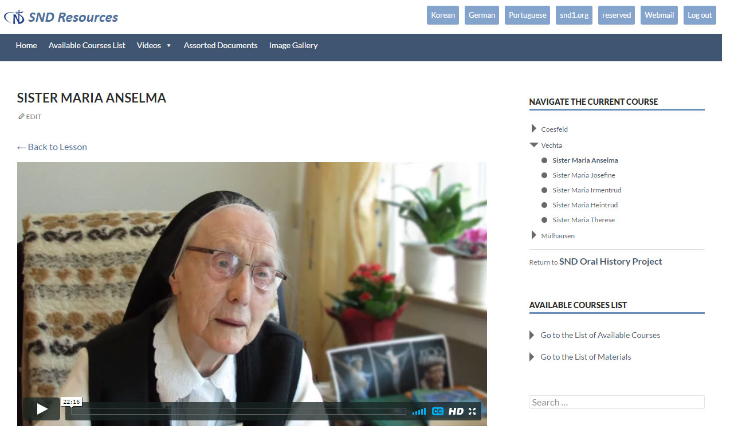
Legendas atualizadas em português: “Projeto História Oral SND”
Vechta / Irmã Maria Heintrud
Vechta / Irmã Maria Anselma
Mulhausen / Irmã Maria Corda
Mülhausen / Irmã Erika Maria
Mülhausen / Irmã Maria Mechtilde
Mülhausen / Irmã Maria Ruthilde
Mülhausen / Irmã Maria Severina
Coesfeld / Irmã Maria Hatwig
Coesfeld / Irmã Maria Hubertine
Legendas atualizadas em Coreano: “Projeto História Oral SND”
Coesfeld / Irmã Maria Thiatilde
Mais temas em resources.snd1.org
Na Área Recursos SND, no topo da página, clique em “Lista de Cursos Disponíveis”. Você se supreenderá com a quantidade de material atualizado disponível. Aproveite!!!

